Panneau de lecture :
Dans quelle direction pointe la figure ?
C 0 0
v0 co
0 0 0 C 0 0
C000 o o c o
000000 000 oo c
CO0000 o c o o o
0 U C 0 C 0
C) 0 O 0 0 U C)
 | Manuel d'instructions pour les F CUSSPEC  pour plus d'informations: www.focus-on-vision.org
Creating Joy of Eyesight

Ce manuel d'instructions explique comment un utilisateur de lunettes Focusspec® peut apprendre à les utiliser. Les Focusspec® sont des lunettes auto-ajustables que Focus-onVision distribue dans le monde entier.
Les Focusspec® sont disponibles avec des lentilles négatives (-) et positives (+). Les lentilles + sont utilisées par ceux qui ne voient pas de près (presbytie), et les lentilles - sont utilisées par ceux qui ne voient pas de loin. Avec les lentilles +, une image devient plus grosse après avoir tourné la molette ; pour les lentilles -, l'image devient plus petite.
Toutes les lunettes Focusspece fonctionnent selon le même principe : fermez un oeil et tournez la molette pour l'autre oeil jusqu'à ce que vous voyiez clairement, puis répétez pour l'autre oeil ! Mais la distance vers l'objet visé varie entre les verres. Voyez les instructions ci-dessous. Le panneau de lecture sur la droite peut être utilisé pour aider à mettre au point les lunettes Focusspec®.
Mise au point avec lentilles positives (+) :
Pour voir clairement avec les lentilles +, placez-vous près d'un objet (1), mettez les Focusspec® et regardez cet objet (p. ex. le panneau de lecture à droite), couvrez un verre (2) et tournez la molette de l'autre verre jusqu'à ce que vous voyez clairement (3). Maintenant, répétez pour l'autre verre (4). Le panneau de lecture a des figures pointant dans différentes directions; pour vérifier si l'utilisateur a fait une mise au point correcte, demandez-lui dans quelle direction la figure pointe.
Before
2.
1
3.
After
A K

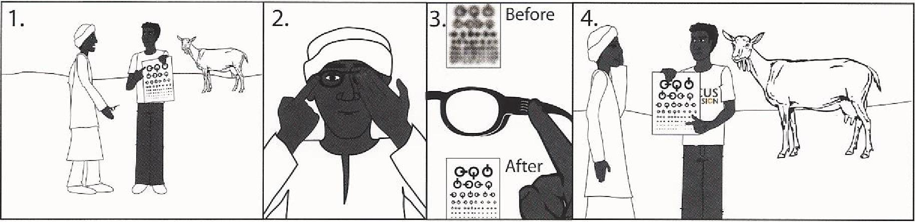
Mise au point avec lentilles négatives (-) :
Pour les lentilles -, faites 5 pas (1), fixez un objet (p. ex. le panneau de lecture), couvrez un verre (2) et tournez la molette de l'autre verre jusqu'à ce que vous voyez clairement (3). Maintenant, répétez pour l'autre verre (4). Le panneau de lecture a des figures pointant dans différentes directions ; pour vérifier si l'utilisateur a fait une mise au point correcte, demandez-lui dans quelle direction la figure pointe.
2.
A ^{I} K
Before
₀._{(i)} 6 After c5eGQ
ep65,ela
te,

